**Отчет**

**социального педагога В-Казанищенской СОШ№1.**

В школе была проведена Всероссийская акция СТОП ВИЧ/СПИД», приуроченной к Международному дню памяти жертв СПИДа.

В 6-11 классах были проведены профилактические беседы на темы: «Правда о СПИДЕ», «СПИД-чума 21 века» для формирования у обучающихся уверенных навыков здоровьесбережения, а также асертивного стиля поведения, обеспечивающих снижение риска инфицирования ВИЧ.

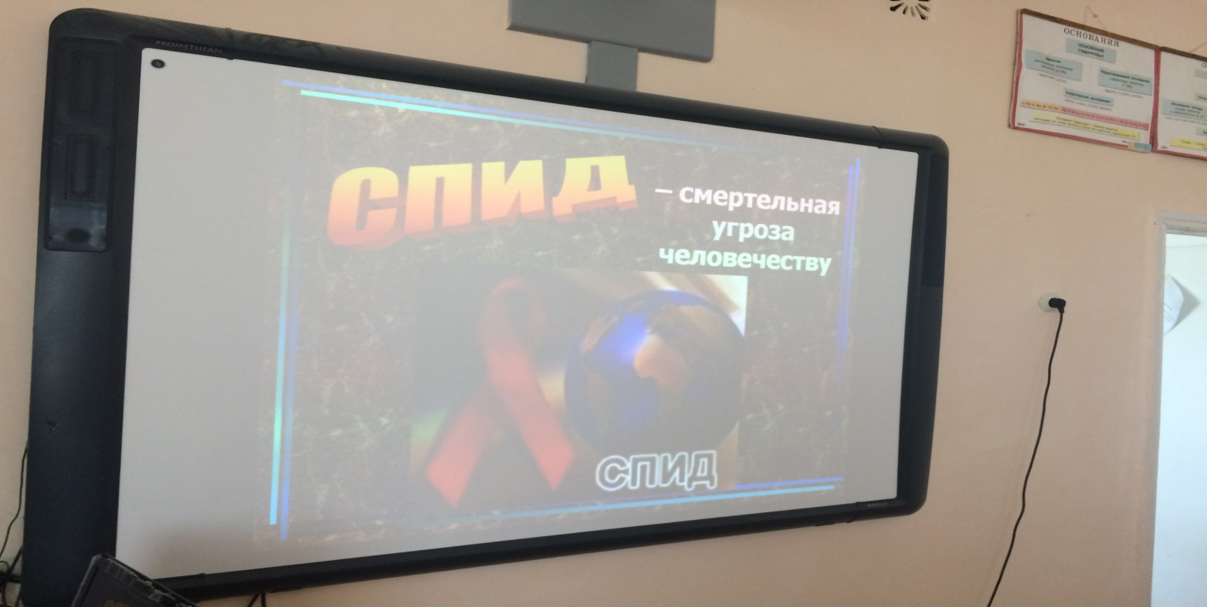

Были оформлены информационные стенды на данную тему.

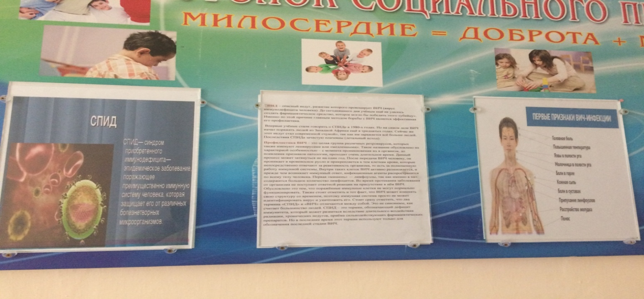

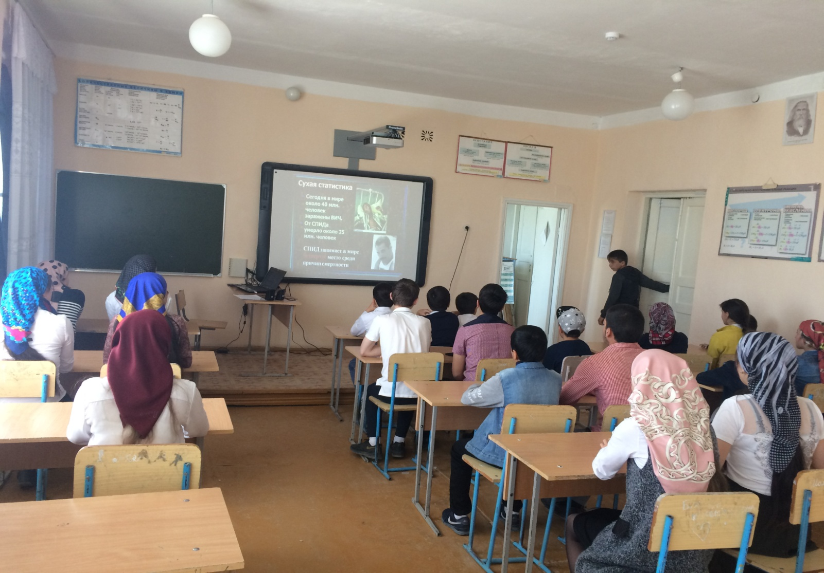

Ученики приняли участие в интернет-опросе по выявлению профильной компетенции в области профилактики ВИЧ-инфекции на веб-ресурсе. В Опросе приняли участие 69 учеников. Из них 37 мальчиков и 32 девочек.

Так же было проведено анкетирование на тему « Что ты знаешь о СПИДЕ?» среди учащихся 9-11 классов, всего 52 человека.

